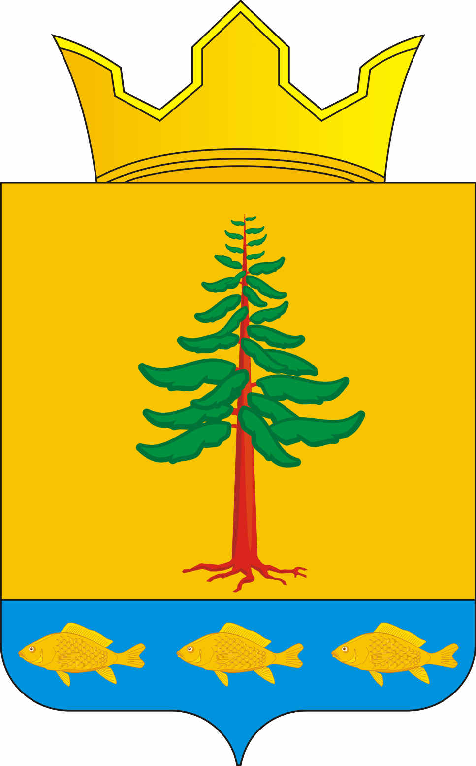
СОВЕТ ДЕПУТАТОВ
ГРИГОРЬЕВСКОГО СЕЛЬСКОГО ПОСЕЛЕНИЯ
Нытвенского муниципального района

РЕШЕНИЕ
09.04.2015 г. № 11
с. Григорьевское

«О внесении изменений в решение Совета депутатов Григорьевского сельского поселения № 106 от 24.10.2013 г. «Об утверждении положения о бюджете и бюджетном процессе в Григорьевском сельском поселении»

В соответствии с Федеральным законом № 383-ФЗ от 29.11.2014 г. «О внесении изменений в Бюджетный кодекс Российской Федерации» Совет депутатов Григорьевского сельского поселения РЕШАЕТ:
1. Внести в решение Совета депутатов Григорьевского сельского поселения № 106 от 24.10.2013 г. «Об утверждении положения о бюджете и бюджетном процессе в Григорьевском сельском поселении» следующие изменения и дополнения:
1.1. В статье 7:
1.1.1. пункт 8 абзацы 11,12,14,15 исключить.
2. Настоящее решение вступает в силу с момента подписания и распространяется на правоотношения, возникшие с 1 января 2015 г.
5. Обнародовать настоящее решение на информационных стендах и в библиотеках поселения.

Глава Григорьевского сельского поселения В.Л. Миронов

